Login-Project

Tässä on nyt vähän selitystä tästä projektin toiminnasta. Elikkä tarkoituksena projektissa on tehdä käyttäjä tuonne databaseen käyttäen nimeä, sähköpostia ja salasanaa, ja sitten kirjautua sisään näillä tunnuksilla. Sisäänkirjautumisen jälkeen käyttäjä toivotetaan tervetulleeksi.

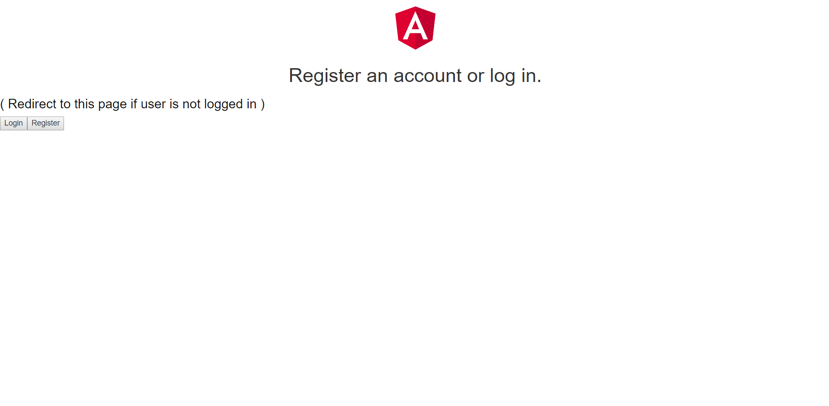

Tässä on projektin etusivu, jossa on napit loginille ja registeröinnille. Nappeja painaessa tulevat niihin asetetut näkymät ruudulle näkyviin.

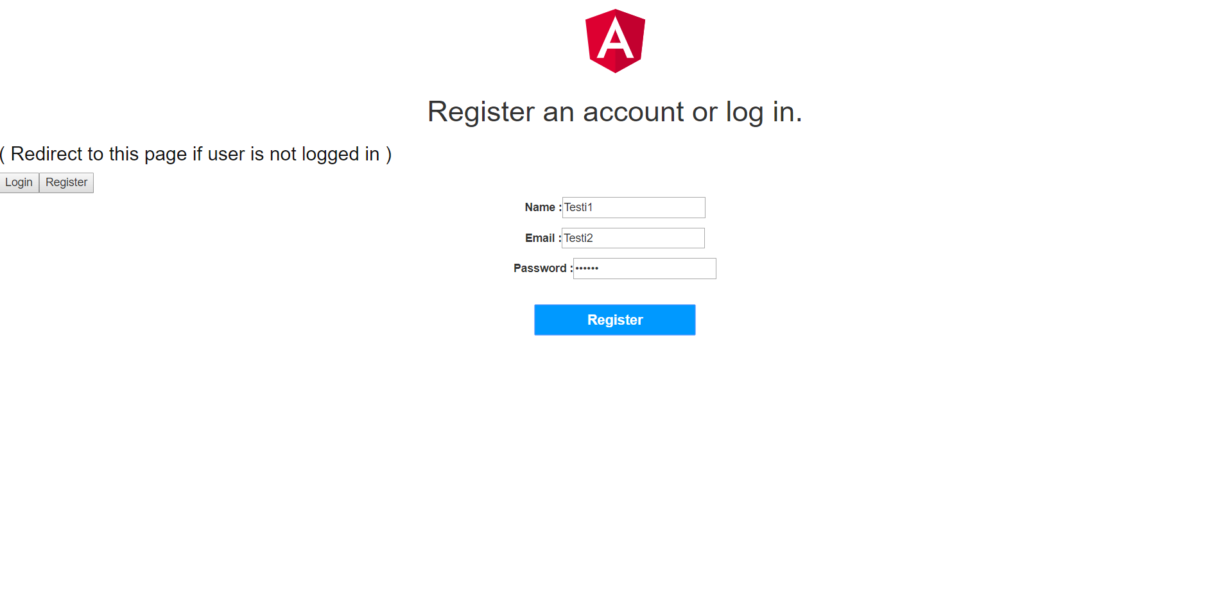

Tuossa on registeröinnin formi. Loginin formi on samanlainen mutta siitä puuttuu ”Name”, koska sisäänkirjautumisessa käytetään emailia.



Tämä näkymä tulee debuggeriin kun tiedot laitetaan tuosta formista eteenpäin. Eli näyttäisi toimivan mutta databaseen ei saa jostain syystä kunnollista yhteyttä, eikä sinne siis ilmesty mitään.

Databasena on käytetty MongoDB Atlas versiota.

Projektissa on käytetty bcryptin salasanojen salaus/turvallisuus menetelmää.